Міністерство освіти і науки України
Карпатський національний університет імені В.Стефаника
Кафедра інформаційних технологій
Програмування інтернет
Лабораторна робота №10

Виконав: Афтанас С.В.
Група ІПЗ-21
Дата: 17 листопада 2025р.
Викладач: Дутчак М.С.

Івано-Франківськ – 2025

Завдання.
Варіант 3
Завдання 1
Проробіть завдання наведені в наступній інструкції…
Завдання 2.
- Модифікуйте код із завдання 1 таким чином, щоб виводилося два повідомлення на сторінці розміщені у першому і останньому абзаці.
Функції:
$("p:first").text("DOM first!");
jQuery("p:last").text("DOM last!");
- Додайте стиль на свій вибір для div-об’єкта, над яким знаходиться покажчик миші (hover, addClass, removeClass).

Завдання 3.
- Додайте спеціальний стиль для div-об’єкта: при одинарному кліку задайте появу рамки і заливки, при подвійному — повернення до початкових значень. (bind: click, dblclick, addClass, removeClass)
- Створіть 2-ві кнопки. Перша при одинарному кліку виводить повідомлення «Одинарний клік», друга при подвійному кліку виводить повідомлення «Подвійний клік». (bind: click, dblclick, alert)
- Додайте надпис «Показати зображення», при кліку на який появиться зображення. При кліку на зображення воно пропадає, а при наведенні покажчика миші на зображення з’являється спливаюче вікно, де вказано підпис до зображення (mouseout, mouseover).
- Задайте форму для перевірки коректності введених даних, яка містить однорядкове текстове поле для введення і кнопку, для відправки даних . На сторінці напишіть «Введіть в текстове поле слово 'correct'». Якщо слово введене правильно, виведіть повідомлення «Успішно!», інакше під текстовим полем виведіть «Неправильно!»

$("form").submit(function() {
if ($("input:first").val() == "correct") {
$("span").text("Перевіряєм...").show();
return true;
}
$("span").text("Неправильно!").show().fadeOut(1000);
return false;
});
<p> Введіть в текстове поле слово 'correct'.</p>

<form action="javascript:alert('Успішно!');">
<div>
<input type="text" />
<input type="submit" />
</div>
</form>
<span></span>

Код програми.

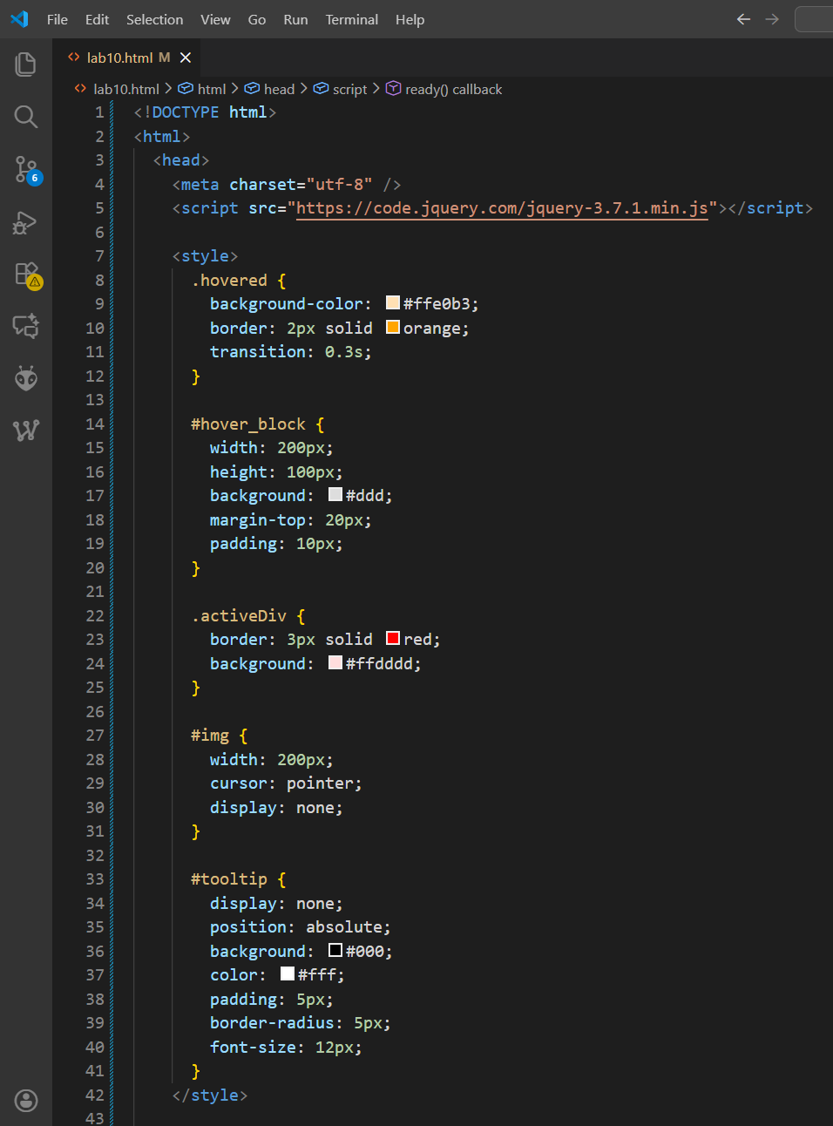
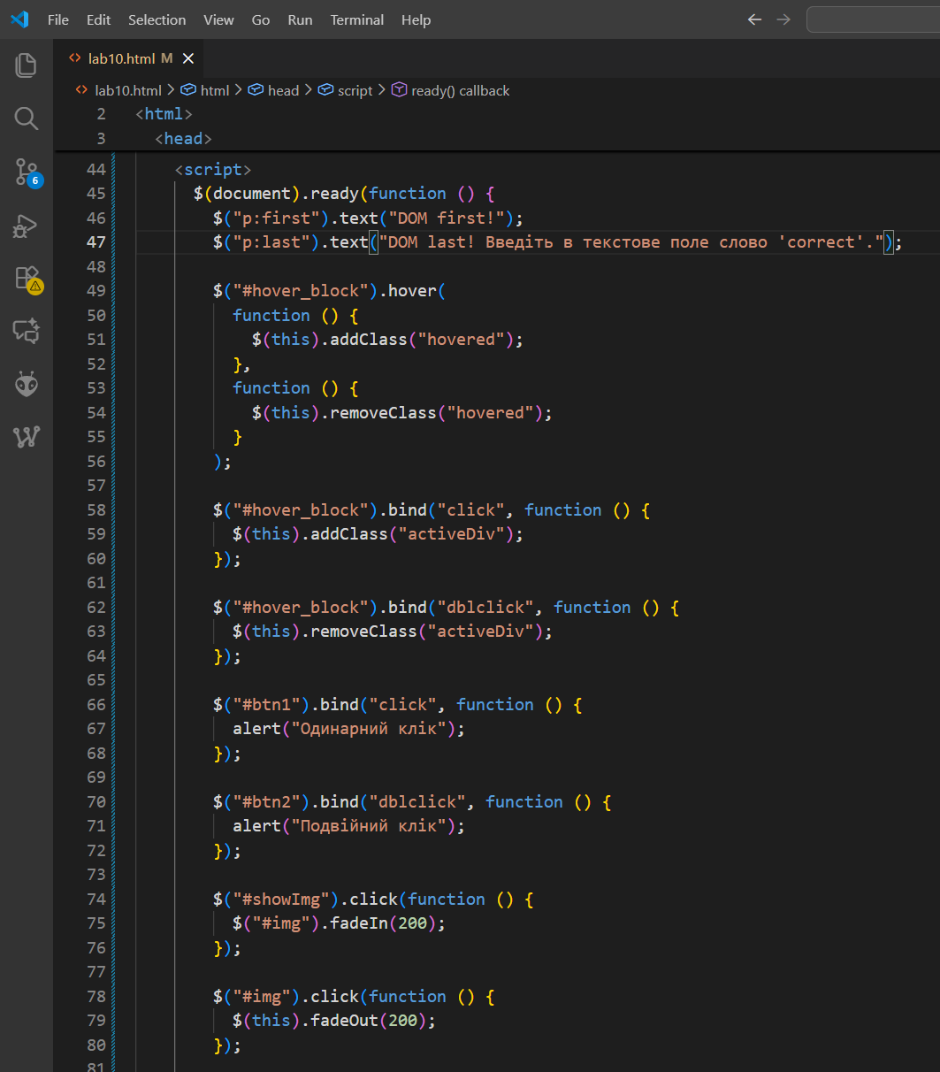
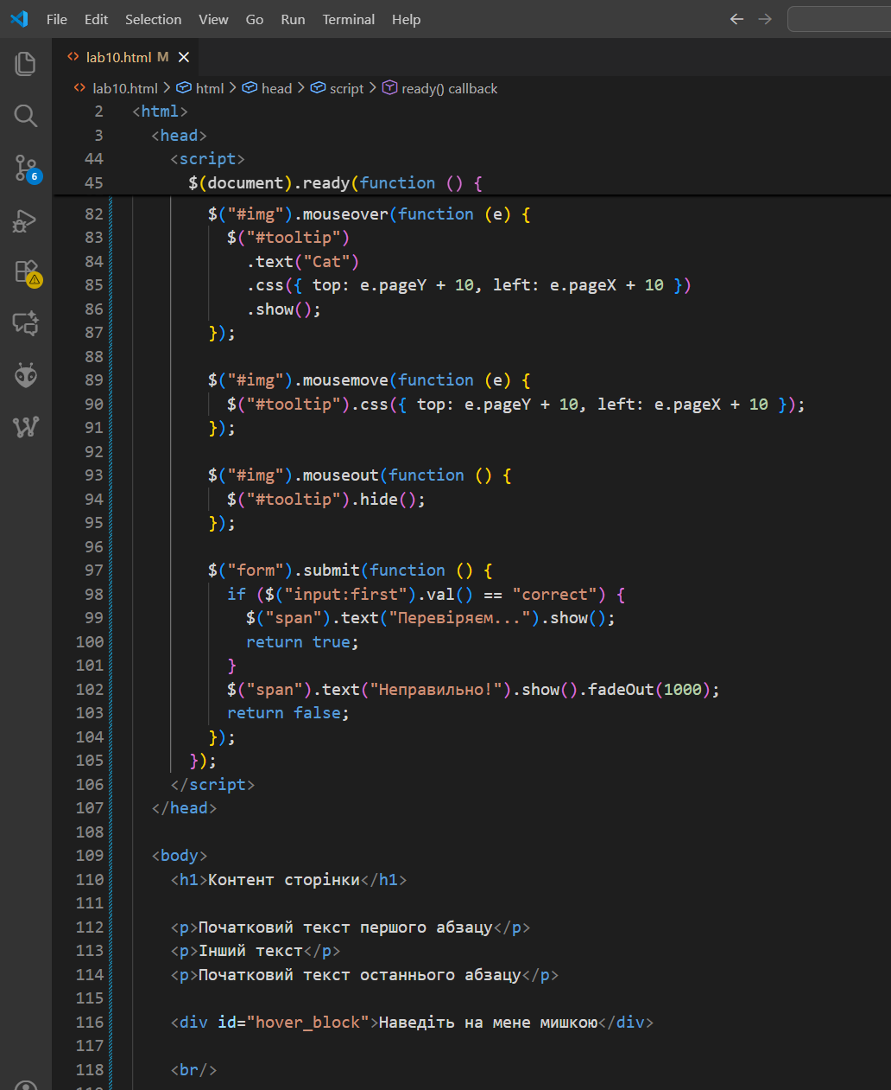
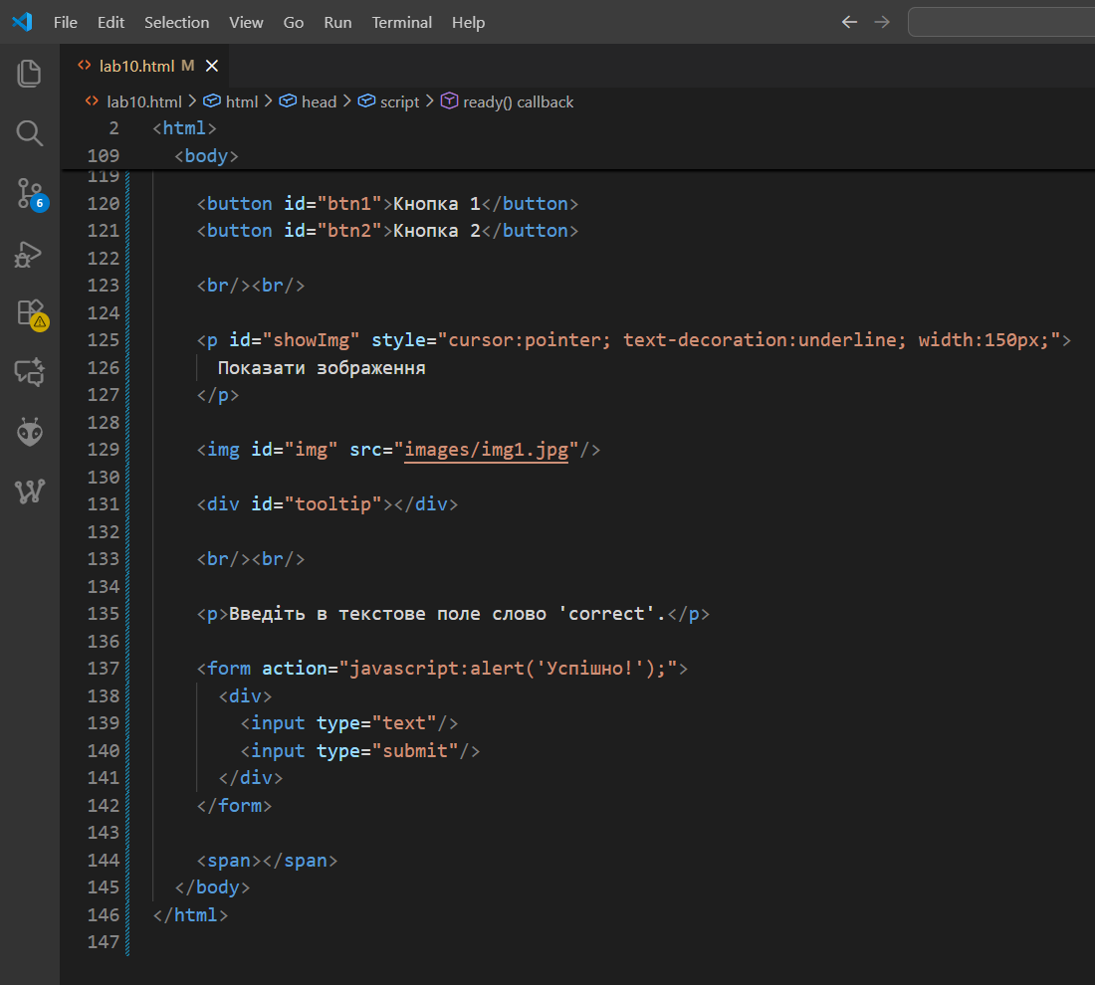

Результат виконання програми.

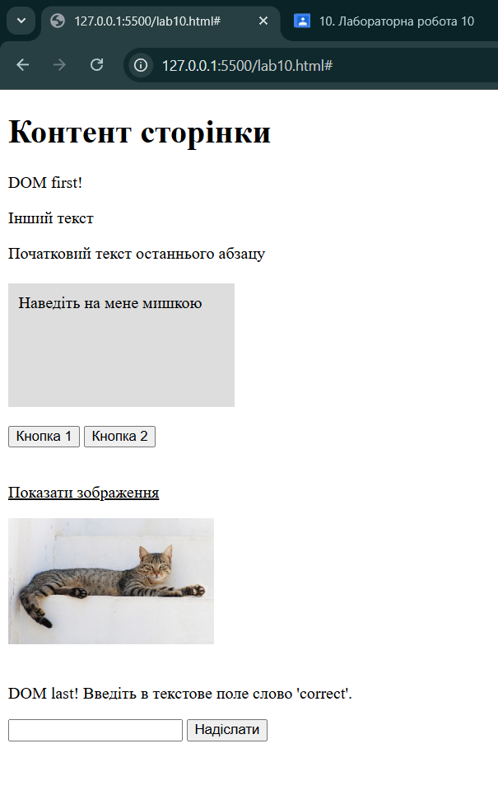

Посилання на проєкт: https://aftanasserhii.github.io/Internet-programming/index.html

